20. oktober 2021

Danmarks Bedste Bagerier 2021

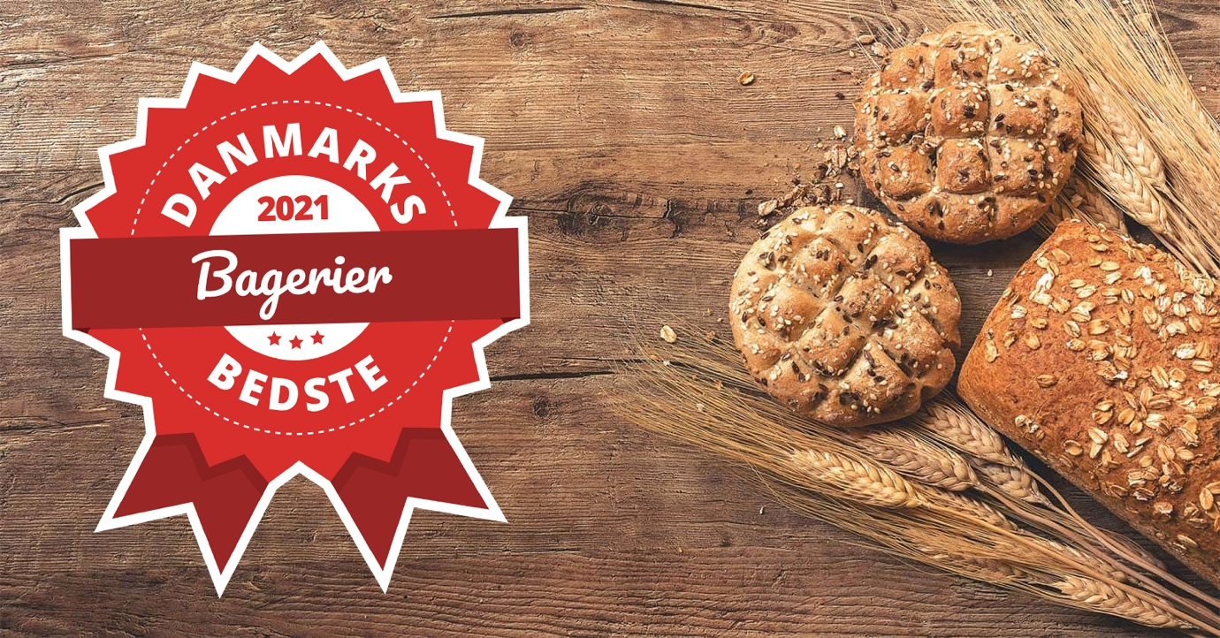

I 2020 stemte over 32.000 danskere på OpdagDanmarks kåring af Danmarks Bedste Bagerier. Dengang rendte Bagergården i Hinnerup med titlen. Nu er jagten gået ind på at finde dette års bedste bagerier, og danskerne har allerede nomineret over 175 bagerier. Kan Bagergården igen hive titlen til Hinnerup, eller skal vi til en ny by for at finde Danmarks Bedste Bageri 2021?

Hvert år kårer OpdagDanmark landets bedste oplevelser inden for en række kategorier, hvor folk via sms og gratis app kan stemme på deres favoritter og være med til at bestemme, hvor man finder de bedste badehoteller, campingpladser, ishuse, burgers m.m. Nu er det igen blevet tid til at finde landets bedste bageri.

Afstemningen starter torsdag d. 21. oktober kl. 12.00 og kører frem til torsdag d. 28. oktober kl. 12.00, hvor en vinder kåres for Sjælland, Fyn, Nordjylland, Midtjylland og Sønderjylland samt byerne København, Aarhus, Odense og Aalborg.

Alle de bagerier, der får mere end 250 stemmer, får efterfølgende en nål på OpdagDanmarks kort over landets bedste oplevelser, mens vinderne alle modtager et diplom.

Afstemningen kan findes her: https://www.opdagdanmark.dk/danmarks-bedste-bageri/

Om OpdagDanmark
OpdagDanmark er en privat turistvirksomhed etableret af iværksætterne Sebastian Søndergaard og Lau Starcke-Jensen. OpdagDanmark.dk følges af 43.000 på Facebook, 20.000 på Instagram og 15.000 nyhedsbrevsmodtagere. 25.000 danskere har downloadet appen.

Kontakt Lau Starcke-Jensen, partner og redaktør, på +45 70 60 53 32 eller lau@opdagdanmark.dk

